Документ предоставлен КонсультантПлюс

КОМИТЕТ ГОСУДАРСТВЕННОЙ ОХРАНЫ ОБЪЕКТОВ
КУЛЬТУРНОГО НАСЛЕДИЯ ВОЛГОГРАДСКОЙ ОБЛАСТИ

ПРИКАЗ
от 14 апреля 2021 г. N 321

ОБ УТВЕРЖДЕНИИ ПРЕДМЕТА ОХРАНЫ ОБЪЕКТА КУЛЬТУРНОГО НАСЛЕДИЯ
РЕГИОНАЛЬНОГО ЗНАЧЕНИЯ "АНСАМБЛЬ СООРУЖЕНИЙ ВОЛГО-ДОНСКОГО
СУДОХОДНОГО КАНАЛА", В ЧАСТИ ШЛЮЗА N 8, РАСПОЛОЖЕННОГО
ПО АДРЕСУ: ВОЛГОГРАДСКАЯ ОБЛАСТЬ, СВЕТЛОЯРСКИЙ РАЙОН,
КИРОВСКОЕ СЕЛЬСКОЕ ПОСЕЛЕНИЕ

В соответствии с Федеральным законом от 25 июня 2002 г. N 73-ФЗ "Об объектах культурного наследия (памятниках истории и культуры) народов Российской Федерации", Порядком определения предмета охраны объекта культурного наследия, включенного в единый государственный реестр объектов культурного наследия (памятников истории и культуры) народов Российской Федерации в соответствии со статьей 64 Федерального закона от 25 июня 2002 г. N 73-ФЗ "Об объектах культурного наследия (памятниках истории и культуры) народов Российской Федерации", утвержденным приказом Министерства культуры Российской Федерации от 13 января 2016 г. N 28, Положением о комитете государственной охраны объектов культурного наследия Волгоградской области, утвержденным постановлением Администрации Волгоградской области от 19 декабря 2016 г. N 697-п, приказываю:
1. Утвердить прилагаемый предмет охраны объекта культурного наследия регионального значения "Ансамбль сооружений Волго-Донского судоходного канала", в части шлюза N 8, расположенного по адресу: Волгоградская область, Светлоярский район, Кировское сельское поселение.
2. Настоящий приказ вступает в силу со дня его подписания и подлежит официальному опубликованию.

Председатель комитета
А.Ю.БАЖЕНОВ

Утвержден
приказом
комитета
государственной охраны
объектов культурного наследия
Волгоградской области
от 14.04.2021 N 321

ПРЕДМЕТ ОХРАНЫ ОБЪЕКТА КУЛЬТУРНОГО НАСЛЕДИЯ РЕГИОНАЛЬНОГО
ЗНАЧЕНИЯ "АНСАМБЛЬ СООРУЖЕНИЙ ВОЛГО-ДОНСКОГО СУДОХОДНОГО
КАНАЛА", В ЧАСТИ ШЛЮЗА N 8, РАСПОЛОЖЕННОГО ПО АДРЕСУ:
ВОЛГОГРАДСКАЯ ОБЛАСТЬ, СВЕТЛОЯРСКИЙ РАЙОН,
КИРОВСКОЕ СЕЛЬСКОЕ ПОСЕЛЕНИЕ

Предметом охраны объекта культурного наследия регионального значения "Ансамбль сооружений Волго-Донского судоходного канала", в части шлюза N 8, расположенного по адресу: Волгоградская область, Светлоярский район, Кировское сельское поселение, являются:

N п/п | Элементы предмета охраны | Описание элемента предмета охраны | Иллюстрации
1 | Местоположение зданий шлюза N 8 | два здания управления верхней головы и два здания управления нижней головы, одноэтажные объемы служебных помещений шлюза N 8, симметрично расположенные относительно шлюзовой камеры в Светлоярском районе, Кировского сельского поселения, гидроузел N 8 Волго-Донского судоходного канала | 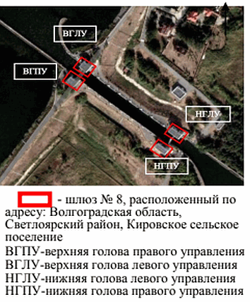
2 | Объемно-пространственная композиция зданий управления нижней головы шлюза N 8 на период 1952 г. | прямоугольные в плане многоуровневые объемы с открытыми многомаршевыми лестницами и одноэтажными объемами служебных помещений на уровне нижнего бьефа; габариты и формы плоских крыш | 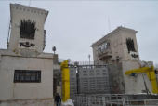
3 | Композиция и декоративное убранство фасадов зданий управления нижней головы шлюза N 8 на период 1952 г. | декоративный прямоугольный руст; широкие развитые сандрики, стилизованные под веерный "замок", над дверными проемами и оконными проемами 1-го этажа с лучковыми завершениями; двустворчатые столярные заполнения дверных проемов, декорированные филенками и декоративными металлическими розетками по периметру | 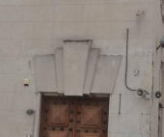  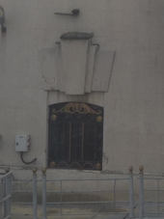
 |  | эркеры фасадов, обращенных к шлюзовой камере, на 4-х кронштейнах (один - плоский, 3 - с профилем типа "гусек");  цокольные и венчающие карнизы эркеров | 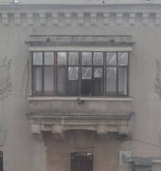
 |  | крупные барельефы в форме геральдических розеток, по одной с каждой стороны от эркеров в уровне второго этажа (наложение круглого щита на композицию из вертикального направленного вниз меча с парами знамен по бокам) | 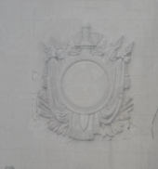
 |  | подоконные полочки оконных проемов 2-го этажа | 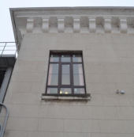
 |  | крупные по габаритам скульптурные горельефы из литого металла, установленные на центральных пилонах, - композиция из знамен и варяжского геральдического щита с легендой:  - на левой голове: "Из этого района 15 июля 1918 года началось успешное наступление частей Царицынского фронта на юг против белогвардейцев";  - на правой голове: "Здесь в 1918 году Донецко-Морозовская дивизия, сформированная из рабочих Донбасса, героически сражалась с белогвардейцами";  литая металлическая гирлянда с перевязью | 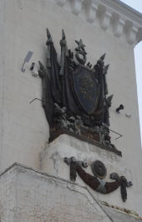
 |  | сандрики над дверными проемами, стилизованными под веерный замок на площадках лестниц подъема от нижнего бьефа; проемы лестниц с лучковыми перемычками | 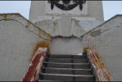
 |  | чугунные литые фигурные решетки оконных проемов 1-го этажа (на юго-восточных фасадах одноэтажных объемов служебных помещений нижнего бьефа) декорированы трехчастной накладной гирляндой | 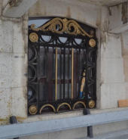
 |  | венчающие карнизы среднего выноса, поддерживаемые частыми фигурными кронштейнами | 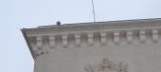
4 | Декоративное убранство интерьеров здания управления нижней головы шлюза N 8 на период 1952 г. | рамочное обрамление потолков многоступенчатым карнизом; лепная розетка по центру в месте крепления осветительного прибора; подлинные осветительные приборы | 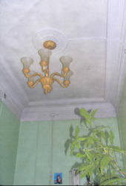
5 | Объемно-пространственная композиция зданий управления верхней головы шлюза N 8 на период 1952 г. | прямоугольные в плане многоуровневые (в 2 этажа) объемы с открытыми галереями вдоль шлюзовой камеры и парами лестниц в один марш, ведущих на галереи;  высотные отметки, габариты и формы плоских крыш | 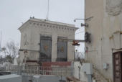
6 | Композиция и декоративное убранство фасадов зданий управления верхней головы шлюза N 8 на период 1952 г. | декоративный прямоугольный руст; широкие развитые сандрики, стилизованные под веерный "замок", над дверными проемами с лучковыми завершениями; двустворчатые столярные заполнения дверных проемов, декорированные филенками и декоративными металлическими розетками по периметру | 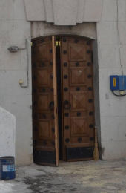
 |  | крупные барельефы в форме геральдических розеток над дверными проемами (наложение круглого щита на композицию из вертикального направленного вниз меча с парами знамен по бокам) | 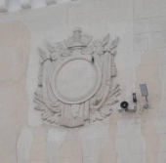
 |  | высокие (на 2/3 высоты фасадов) технологические проемы - по два на фасадах, обращенных к шлюзовой камере и по одному на противоположных фасадах;  металлические ограждения - частый ряд стоек квадратного сечения с завершениями в виде литых пик, с перевязкой в нижних частях широкими профилями с накладными концентрическими розетками (по 3 на каждом профиле), в верхней части перевязаны поясами с наложением декоративных трехчастных металлических гирлянд с розетками, накладные металлические литые элементы центральной части ограждений украшены в виде якоря с наложением вытянутого, вертикально ориентированного накладного восьмиугольного щита с растительным орнаментом | 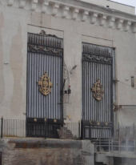
 |  | венчающие карнизы среднего выноса, поддерживаемые частыми фигурными кронштейнами | 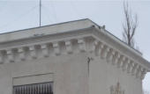
7 | Материалы и характер обработки фасадов зданий шлюза N 8 на период 1952 г. | подлинные строительные материалы;  цветовые решения фасадов на период 1952 г. | 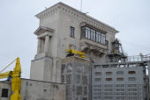
8 | Принципиальная конструктивная схема зданий шлюза N 7 на период 1952 г. | расположение, количество, конфигурация и габариты проемов;  капитальные стены, опорные конструкции, перекрытия и другие конструктивные элементы, формирующие несущий каркас зданий, их расположение, конструкция и материалы

